
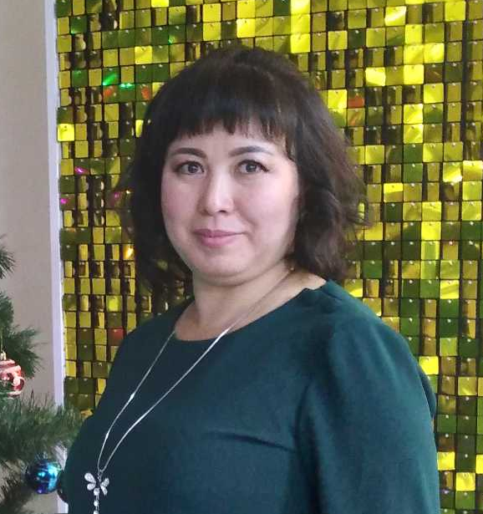


Воспитаетель:
Азарова Наталья Васильевна
Образование:
Средне -специальное
Педагогический стаж:
12 лет

Младшй воспитаетель:
Сидикова Дилафруз Бустоновна
Образование:
Средне - специальное
Стаж:
5 лет

Воспитаетель:
Болтикова Екатерина Сергеевна
Образование:
Высшее
Педагогический стаж:
11 лет

